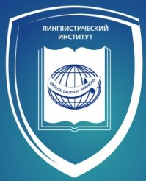
Школа будет работать с 27 октября по 29 октября 2026 г. (три дня с 9.40 до 14.40) на базе Лингвистического института АлтГПУ (ул. Крупской, 108) в очном формате на бесплатной основе.
Лингвистический институт Алтайского государственного педагогического университета приглашает учащихся 9-11 классов на осенние занятия профильной смены «Лингвистическая школа профессионального роста»

«Лингвистическая школа профессионального роста» – это
- высококвалифицированные преподаватели Лингвистического института
- совершенствование знания английского языка
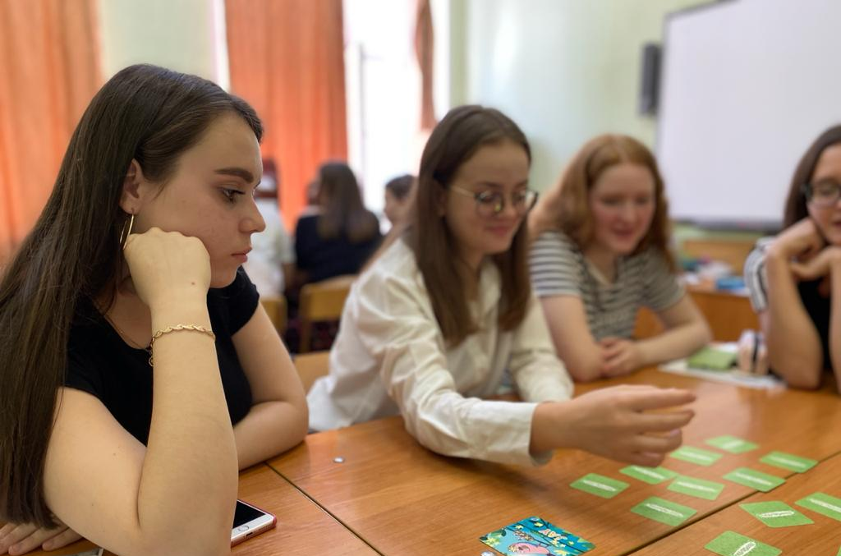
- знакомство с другими иностранными языками (немецким, французским, китайским)
- сочетание традиционных и инновационных
приёмов обучения иностранным языкам
- погружение в образовательное пространство
педагогического университета
- психологические тренинги, экскурсии,
мастер-классы
По итогам освоения программы Школы обучающимся выдаётся сертификат АлтГПУ.
Заявки на участие (см. прилагаемый документ Заявка участника) принимаются до 17 октября 2026 года по электронной почте maryaYL@mail.ru с пометкой «Лингвистическая школа профессионального роста».
Расписание занятий будет выслано на электронную почту участника после завершения комплектования группы.
Контактные данные:
г. Барнаул, ул. Крупской, 108, кафедра английского языка: каб. 308, тел. 20-54-72, +7-960-939-92-72 (сообщения в telegram, max)

